RENCANA DEPLOYMENT TUGAS AKHIR SEBAGAI VIRTUAL SERVICE
“RANCANG BANGUN SISTEM REKOMENDASI OBAT BERDASARKAN GEJALA PENGGUNA PADA APOTEK SEHAT BERBASIS WEB MENGGUNAKAN METODE NATURAL LANGUAGE PROCESSING”



Disusun oleh:
Y. Dimas Agung Nugroho
NIM: 4.33.22.1.26

PROGRAM STUDI TEKNOLOGI REKAYASA KOMPUTER
JURUSAN TEKNIK ELEKTRO
POLITEKNIK NEGERI SEMARANG
2026

DAFTAR ISI

BAB I. IDENTITAS TUGAS AKHIR 3
BAB II. GAMBARAN UMUM SISTEM 3
BAB III. ARSITEKTUR DEPLOYMENT 4
BAB IV. CONTAINERIZATION PLAN 6
4.1 Rencana Image Container 6
4.2 Strategi Build dan Release 6
BAB V. NETWORKING 7
BAB VI. SECURITY PLAN 7
6.1 Keamanan Aplikasi dan API 8
6.2 Keamanan Container dan Cluster 8
BAB VII. MONITORING DAN LOGGING 8
BAB VIII. SCALABILITY PLAN 9
BAB IX. RENCANA IMPLEMENTASI DEPLOYMENT 10
BAB X. KESIMPULAN 10
LAMPIRAN A. JUDUL TUGAS AKHIR 11
LAMPIRAN B. SALINAN BAB 1 12
BAB I PENDAHULUAN 12
1.1 Latar Belakang 12
1.2 Rumusan Masalah 13
1.3 Batasan Masalah 14
1.4 Tujuan Penelitian 14
1.5 Manfaat 15

BAB I. IDENTITAS TUGAS AKHIR
Komponen | Keterangan
Judul Tugas Akhir | “RANCANG BANGUN SISTEM REKOMENDASI OBAT BERDASARKAN GEJALA PENGGUNA PADA APOTEK SEHAT BERBASIS WEB MENGGUNAKAN METODE NATURAL LANGUAGE PROCESSING”
Nama Mahasiswa | Y. Dimas Agung Nugroho
NIM | 4.33.22.1.26
Jenis Aplikasi | Website apotek dengan frontend React + Vite dan backend Python Flask API untuk chatbot Natural Language Processing.
Bentuk Deployment | Virtual service berbasis Kubernetes dengan containerized frontend, backend API, model/data NLP, service discovery, ingress, monitoring, dan logging terpusat.

BAB II. GAMBARAN UMUM SISTEM
Sistem Apotek Sehat merupakan aplikasi web yang menyediakan layanan informasi obat, fitur transaksi obat secara online, serta chatbot berbasis Natural Language Processing untuk memberikan rekomendasi obat berdasarkan gejala yang dimasukkan oleh pengguna. Berdasarkan struktur folder proyek, bagian antarmuka pengguna dikembangkan menggunakan React dengan Vite, sedangkan layanan chatbot dijalankan melalui backend Python Flask API. Backend tersebut memuat model klasifikasi intent, data obat, data intent, dan sinonim penyakit/gejala untuk memproses pertanyaan pengguna.
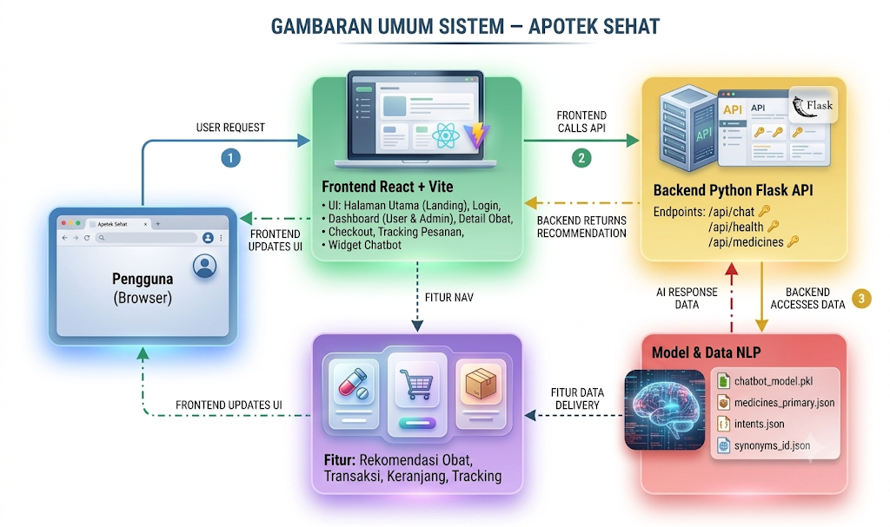
Gambar 1. Gambaran umum sistem Apotek Sehat berbasis React dan Python Flask API.
Pada gambar tersebut, pengguna mengakses aplikasi melalui browser. Frontend React menampilkan halaman utama, login, dashboard pengguna, dashboard admin, detail obat, checkout, tracking pesanan, serta widget chatbot. Ketika pengguna bertanya melalui chatbot, frontend mengirimkan request ke endpoint backend Flask API, terutama endpoint /api/chat. Backend melakukan preprocessing teks, memprediksi intent menggunakan model machine learning, mencocokkan data obat, lalu mengirimkan respons berupa rekomendasi atau informasi obat kembali ke frontend.

BAB III. ARSITEKTUR DEPLOYMENT
Arsitektur deployment menggunakan pola multi-service berbasis Kubernetes. Frontend React dikemas sebagai container tersendiri dan bertugas melayani antarmuka pengguna. Backend Python Flask API dikemas sebagai container terpisah untuk menyediakan layanan chatbot NLP. Data model dan dataset obat ditempatkan sebagai bagian dari image backend atau dipasang melalui persistent volume/configuration volume sesuai kebutuhan deployment. Ingress Controller menjadi pintu masuk utama trafik HTTPS dari pengguna dan meneruskan request ke service frontend maupun backend API berdasarkan path.
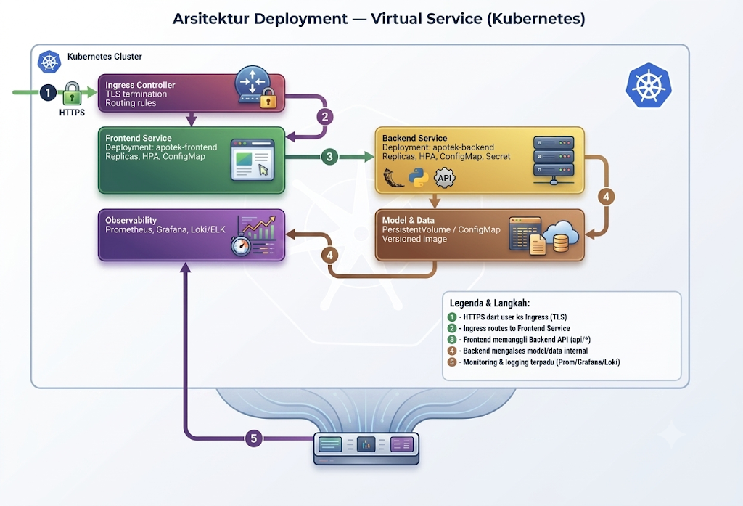
Gambar 2. Arsitektur deployment virtual service pada Kubernetes.
Lapisan | Komponen | Fungsi
Client Layer | Browser pengguna/admin | Mengakses website apotek, transaksi, dashboard, dan chatbot.
Ingress Layer | Ingress Controller dan TLS certificate | Menerima trafik HTTPS serta melakukan routing ke frontend dan backend API.
Frontend Layer | React + Vite container | Menyajikan antarmuka halaman web dan mengirim request API ke backend Flask.
Backend Layer | Python Flask API container | Menjalankan endpoint /api/chat, /api/health, dan /api/medicines serta memproses NLP.
Model/Data Layer | Model chatbot, intents, synonyms, medicines JSON | Menjadi sumber pengetahuan untuk prediksi intent dan rekomendasi obat.
Observability Layer | Prometheus, Grafana, Loki/ELK | Mengumpulkan metrik dan log untuk pemantauan sistem.
Alur deployment dimulai dari pengguna yang mengakses domain aplikasi melalui HTTPS. Ingress Controller meneruskan halaman web ke frontend service. Jika pengguna membuka fitur chatbot, frontend mengirimkan permintaan ke backend service pada endpoint API. Backend Flask memuat model chatbot_model.pkl, medicines_primary.json, intents.json, dan synonyms_id.json untuk menghasilkan respons. Untuk kebutuhan produksi, path model dan data sebaiknya dibuat lebih fleksibel menggunakan environment variable agar mudah dikonfigurasi pada Kubernetes.

BAB IV. CONTAINERIZATION PLAN
Containerization dilakukan berdasarkan struktur proyek yang telah tersedia. Folder frontend memiliki Dockerfile berbasis Node 20 Alpine dan menjalankan aplikasi React dengan perintah npm run dev. Folder backend memiliki Dockerfile berbasis Python 3.12 slim, menginstal dependency dari requirements.txt, lalu menjalankan chatbot_api.py pada port 5000. Untuk production, container frontend sebaiknya dibangun menjadi static build menggunakan npm run build dan disajikan melalui Nginx agar lebih ringan dan stabil.

4.1 Rencana Image Container
Container | Teknologi | Keterangan
apotek-frontend | React 18, Vite, TypeScript, Material UI/Radix UI | Menyajikan UI website apotek, routing halaman, dashboard, checkout, tracking, dan chatbot widget.
apotek-backend | Python 3.12, Flask, Flask-CORS, scikit-learn, pandas, numpy, Sastrawi | Menyediakan REST API chatbot pada port 5000 dan memproses input gejala pengguna.
model-data | Pickle model dan JSON dataset | Berisi chatbot_model.pkl, medicines_primary.json, intents.json, dan synonyms_id.json. Dapat disertakan pada image backend atau dipasang melalui volume.
monitoring-agent | Prometheus exporter / log collector | Mengumpulkan metrik dan log container untuk kebutuhan observability.

4.2 Strategi Build dan Release
- Membangun image frontend dari folder frontend dan image backend dari folder backend.
- Menjalankan pengujian dasar, yaitu build frontend, pengecekan dependency backend, dan health check endpoint /api/health.
- Mengunggah image ke container registry seperti Docker Hub, GitHub Container Registry, atau registry privat.
- Menyediakan konfigurasi Kubernetes berupa Deployment, Service, Ingress, ConfigMap, Secret, dan HorizontalPodAutoscaler.
- Melakukan rolling update ketika terdapat perubahan image agar layanan tetap tersedia selama proses pembaruan.

BAB V. NETWORKING
Networking dirancang agar akses publik hanya melalui Ingress Controller. Frontend dapat diakses pengguna melalui domain utama, sedangkan backend API hanya diekspos melalui path tertentu seperti /api. Komunikasi antara frontend dan backend pada cluster dilakukan menggunakan Kubernetes Service sehingga alamat backend tidak bergantung pada IP pod.
Objek Jaringan | Rencana Penggunaan
Ingress | Menerima request publik melalui HTTPS dan melakukan routing ke frontend atau backend berdasarkan host/path.
Service frontend | ClusterIP service yang mengarah ke pod React/Vite atau Nginx static frontend.
Service backend | ClusterIP service yang mengarah ke pod Flask API pada port 5000.
NetworkPolicy | Membatasi agar backend hanya menerima request dari Ingress atau frontend service yang diizinkan.
DNS Internal Kubernetes | Mempermudah pemanggilan backend menggunakan nama service seperti apotek-backend.default.svc.cluster.local.
Pada environment produksi, konfigurasi CORS backend perlu disesuaikan dari daftar localhost menjadi domain resmi aplikasi, misalnya https://apotek-sehat.example.com. Hal ini penting agar frontend yang telah dideploy dapat berkomunikasi dengan API tanpa membuka akses terlalu luas.

BAB VI. SECURITY PLAN
Keamanan deployment difokuskan pada perlindungan akses aplikasi, keamanan API chatbot, keamanan container, serta perlindungan data. Sistem memberikan rekomendasi obat untuk penyakit ringan sehingga perlu tetap menampilkan batasan bahwa hasil rekomendasi bukan pengganti diagnosis dokter atau tenaga kesehatan.

6.1 Keamanan Aplikasi dan API
- Mengaktifkan HTTPS/TLS pada domain aplikasi melalui Ingress Controller.
- Membatasi CORS backend hanya untuk domain frontend resmi, bukan seluruh origin.
- Menambahkan validasi input pada endpoint /api/chat agar request kosong, terlalu panjang, atau tidak sesuai format dapat ditolak.
- Menerapkan rate limiting pada endpoint chatbot untuk mencegah penyalahgunaan request otomatis.
- Menampilkan disclaimer bahwa rekomendasi obat bersifat informasi awal untuk penyakit ringan dan pengguna tetap disarankan berkonsultasi dengan apoteker atau dokter.

6.2 Keamanan Container dan Cluster
- Menggunakan image dasar yang minimal seperti node:20-alpine dan python:3.12-slim serta memperbarui dependency secara berkala.
- Menjalankan container sebagai non-root user apabila memungkinkan.
- Menyimpan konfigurasi environment melalui ConfigMap dan data sensitif melalui Kubernetes Secret.
- Mengaktifkan readiness probe dan liveness probe untuk mendeteksi container bermasalah.
- Menerapkan RBAC dan membatasi akses admin cluster hanya kepada pihak yang berwenang.

BAB VII. MONITORING DAN LOGGING
Monitoring dan logging digunakan untuk memastikan frontend dan backend API berjalan dengan stabil. Backend Flask telah menyediakan endpoint /api/health yang dapat digunakan sebagai health check oleh Kubernetes dan sistem monitoring. Log aplikasi diarahkan ke stdout/stderr container sehingga dapat dikumpulkan oleh log collector.
Kebutuhan | Rencana Implementasi
Monitoring frontend | Memantau ketersediaan service, request rate, response time, dan error 4xx/5xx.
Monitoring backend | Memantau endpoint /api/health, penggunaan CPU/memory, jumlah request /api/chat, dan error API.
Dashboard | Grafana digunakan untuk menampilkan kondisi pod, service, dan performa aplikasi.
Logging | Log Flask dan log frontend container dikumpulkan menggunakan Loki atau ELK Stack.
Alerting | Alert dikirim ketika pod restart berulang, backend tidak sehat, response time tinggi, atau error API meningkat.
Metrik khusus yang relevan untuk sistem chatbot meliputi jumlah request chat, tingkat confidence prediksi intent, jumlah respons low confidence, waktu pemrosesan model, dan jumlah error ketika model atau file data gagal dimuat.

BAB VIII. SCALABILITY PLAN
Skalabilitas dilakukan dengan menambah jumlah replika pod frontend dan backend. Frontend React bersifat stateless sehingga mudah diskalakan secara horizontal. Backend Flask juga dapat diskalakan dengan beberapa replika selama model dan data yang digunakan tersedia secara konsisten pada setiap pod. Jika model atau dataset menjadi besar, penyimpanan dapat dipisahkan menggunakan persistent volume atau object storage.
Komponen | Strategi Skalabilitas
Frontend React | Horizontal Pod Autoscaler berdasarkan CPU, memory, atau jumlah request.
Backend Flask API | Menambah replika pod berdasarkan CPU, memory, request /api/chat, dan response time.
Model/Data NLP | Menggunakan volume atau image versioning agar seluruh replika menggunakan versi model yang sama.
Ingress | Menggunakan load balancing bawaan Ingress Controller untuk membagi trafik ke beberapa pod.
Static Asset | Untuk produksi skala lebih besar, hasil build frontend dapat disajikan melalui Nginx atau CDN.
Pada tahap awal tugas akhir, deployment dapat menggunakan satu sampai dua replika frontend dan backend. Ketika jumlah pengguna meningkat, HPA dapat menambah replika secara otomatis. Pembaruan aplikasi dilakukan menggunakan rolling update agar tidak menyebabkan downtime layanan.

BAB IX. RENCANA IMPLEMENTASI DEPLOYMENT
- Menyiapkan image apotek-frontend dari folder frontend dan image apotek-backend dari folder backend.
- Menyesuaikan konfigurasi backend agar path model dan data dapat dibaca dengan benar di dalam container Kubernetes.
- Mengatur environment variable untuk URL API pada frontend dan konfigurasi CORS pada backend.
- Membuat manifest Kubernetes untuk Deployment, Service, Ingress, ConfigMap, Secret, NetworkPolicy, dan HPA.
- Melakukan deployment pada namespace staging dan menguji halaman utama, login, dashboard, detail obat, checkout, tracking, endpoint /api/health, serta endpoint /api/chat.
- Mengaktifkan monitoring, logging, readiness probe, dan liveness probe.
- Melakukan uji beban sederhana untuk mengetahui kebutuhan replika awal dan batas performa sistem.
- Melakukan deployment production setelah hasil pengujian staging dinyatakan stabil.

BAB X. KESIMPULAN
Rencana implementasi deployment yang diuraikan dalam dokumen ini menegaskan pentingnya penyesuaian teknis yang selaras dengan struktur proyek aktual—di mana frontend dikembangkan menggunakan React melalui tooling Vite dan backend memanfaatkan Python Flask API yang memuat model Natural Language Processing—sebagai landasan bagi penyelenggaraan layanan Apotek Sehat yang andal. Dengan memilih Kubernetes sebagai platform orkestrasi, solusi ini memanfaatkan kapabilitas orchestration, service discovery, routing terpusat melalui ingress, mekanisme health-check otomatis, dan strategi rolling update atau blue-green deployment yang memungkinkan minimalisasi downtime serta penyebaran terkontrol. Rangkaian praktik yang direkomendasikan—termasuk containerization yang deterministik, pengelolaan konfigurasi dan rahasia melalui ConfigMap/Secret, penerapan network policy dan RBAC, serta observability terpadu (monitoring, logging, alerting)—dirancang untuk memastikan keamanan, keteroperasian, dan kemampuan peningkatan skala layanan.
Secara ringkas, integrasi antara desain arsitektur, kebijakan deployment, dan operasi observability membentuk sebuah pendekatan komprehensif yang tidak hanya memenuhi kebutuhan fungsional penelitian—memberikan rekomendasi obat berbasis NLP bagi penyakit ringan—tetapi juga memenuhi persyaratan non-fungsional yang krusial seperti ketersediaan, performa, keamanan, dan kemudahan pemeliharaan. Implementasi bertahap yang dimulai dari staging, melalui pengujian fungsional dan beban yang terukur, hingga cutover ke produksi dengan prosedur rollback dan monitoring pasca-deploy, akan meningkatkan peluang keberhasilan adopsi sistem dalam lingkungan nyata. Rekomendasi tindak lanjut mencakup penguatan pipeline CI/CD, versioning model yang disiplin, dan rencana pengoperasian berkelanjutan (SOP/runbook) agar sistem dapat berevolusi dan beroperasi dengan andal seiring meningkatnya kebutuhan pengguna.

LAMPIRAN A. JUDUL TUGAS AKHIR
RANCANG BANGUN SISTEM REKOMENDASI OBAT BERDASARKAN GEJALA PENGGUNA PADA APOTEK SEHAT BERBASIS WEB MENGGUNAKAN METODE NATURAL LANGUAGE PROCESSING

LAMPIRAN B. SALINAN BAB 1

BAB I PENDAHULUAN

1.1 Latar Belakang
Perkembangan teknologi informasi telah membawa perubahan besar dalam berbagai sektor kehidupan, termasuk dalam bidang kesehatan. Pemanfaatan teknologi digital memungkinkan masyarakat memperoleh berbagai informasi kesehatan secara lebih cepat dan mudah melalui perangkat yang terhubung dengan jaringan internet. Sistem informasi berbasis web menjadi salah satu media yang banyak digunakan untuk menyediakan layanan kesehatan secara online karena mampu menjangkau pengguna secara luas serta memberikan akses informasi yang lebih efisien dibandingkan dengan layanan konvensional (Rahman et al., 2021).
Meskipun demikian, dalam kehidupan sehari-hari masih banyak masyarakat yang mengalami kesulitan dalam menentukan obat yang tepat berdasarkan gejala penyakit yang dialami. Penyakit ringan seperti demam, batuk, flu, sakit kepala, dan gangguan kesehatan ringan lainnya sering kali ditangani dengan obat bebas yang dapat diperoleh di apotek. Namun, keterbatasan pengetahuan masyarakat mengenai jenis obat serta kegunaannya sering menyebabkan kesalahan dalam pemilihan obat sehingga dapat menimbulkan risiko penggunaan obat yang tidak sesuai (Wahyudi & Lestari, 2022).
Pada umumnya masyarakat harus datang langsung ke apotek untuk menanyakan obat yang sesuai dengan gejala yang dirasakan. Proses ini terkadang kurang efisien karena membutuhkan waktu dan tenaga, terutama bagi masyarakat yang memiliki keterbatasan akses terhadap layanan kesehatan atau yang membutuhkan informasi obat dengan cepat. Selain itu, tidak semua apotek memiliki sistem informasi digital yang dapat membantu memberikan informasi obat secara cepat kepada masyarakat.
Perkembangan teknologi Artificial Intelligence (AI) memberikan peluang untuk mengatasi permasalahan tersebut melalui sistem yang mampu membantu pengguna dalam memperoleh informasi kesehatan secara otomatis. Artificial Intelligence merupakan teknologi yang memungkinkan komputer melakukan proses analisis data dan memberikan rekomendasi berdasarkan informasi yang diberikan oleh pengguna. Salah satu penerapan teknologi AI yang saat ini banyak digunakan dalam berbagai sistem informasi adalah chatbot, yaitu sistem yang mampu melakukan komunikasi dengan pengguna menggunakan bahasa alami melalui percakapan digital (Saputra, 2023).
Chatbot berbasis Artificial Intelligence dapat dimanfaatkan dalam sistem informasi kesehatan untuk membantu pengguna memperoleh informasi terkait gejala penyakit serta rekomendasi obat secara otomatis. Pengguna cukup memasukkan gejala yang dialami melalui sistem chatbot, kemudian sistem akan melakukan proses analisis berdasarkan basis data gejala dan obat yang tersedia untuk memberikan rekomendasi yang sesuai.
Selain penggunaan chatbot, sistem rekomendasi obat berdasarkan gejala juga dapat membantu meningkatkan kualitas layanan informasi kesehatan secara digital. Sistem rekomendasi bekerja dengan mencocokkan gejala yang dimasukkan oleh pengguna dengan data penyakit serta obat yang tersedia dalam basis data sistem sehingga pengguna dapat memperoleh rekomendasi obat yang relevan dengan kondisi yang dialami. Pendekatan ini telah banyak digunakan dalam berbagai sistem kesehatan digital untuk membantu pengguna memperoleh solusi awal terhadap permasalahan kesehatan ringan secara lebih efisien (Pratama & Nugroho, 2022).
Untuk mendukung pengembangan sistem berbasis web yang terstruktur dan mudah dikelola, penggunaan framework dalam pengembangan aplikasi menjadi hal yang penting. Framework React dan Python Flask yang banyak digunakan dalam pengembangan aplikasi web karena memiliki struktur yang terorganisir serta menerapkan konsep Model View Controller (MVC) yang memudahkan pengembang dalam membangun sistem yang lebih terstruktur, aman, dan mudah dikembangkan (Ariyanto, 2024; Hidayat & Santoso, 2021). Oleh karena itu, penelitian ini bertujuan untuk merancang dan membangun website apotek berbasis React dan backend Python Flask yang dilengkapi dengan sistem chatbot berbasis Artificial Intelligence untuk memberikan rekomendasi obat berdasarkan gejala pengguna, sehingga diharapkan dapat membantu masyarakat memperoleh informasi obat dengan lebih cepat, mudah, dan efisien melalui layanan digital.

1.2 Rumusan Masalah
Berdasarkan latar belakang yang telah dijelaskan, rumusan masalah dalam proposal skripsi ini adalah sebagai berikut :
- Bagaimana merancang dan membangun website Apotek berbasis React dan backend Python Flask yang dapat digunakan pengguna untuk mencari informasi serta membeli obat secara online ?
- Bagaimana mengimplementasikan chatbot berbasis Artificial Intelligence pada website Apotek untuk memberikan rekomendasi obat berdasarkan gejala yang dimasukkan oleh pengguna ?
- Bagaimana sistem dapat menampilkan daftar obat yang direkomendasikan oleh chatbot berdasarkan gejala pengguna dengan pengurutan harga secara otomatis dari harga terendah hingga harga tertinggi ?
- Bagaimana sistem website apotek dapat menyediakan proses transaksi pembelian obat secara online mulai dari penambahan obat ke keranjang, proses pembayaran, pemilihan jasa pengiriman, hingga proses pengiriman obat kepada pengguna ?

1.3 Batasan Masalah
Dalam pembuatan Skripsi ini, masalah yang akan dibahas terbatas pada beberapa faktor, antara lain :
- Sistem yang dikembangkan berupa website Apotek berbasis React dan backend Python Flask yang menyediakan informasi obat serta fitur pembelian obat secara online..
- Sistem chatbot digunakan untuk memberikan rekomendasi obat berdasarkan gejala yang dimasukkan oleh pengguna ,
- Sistem hanya memberikan rekomendasi awal dan tidak menggantikan diagnosis dokter.
- Rekomendasi obat yang diberikan oleh sistem hanya untuk penyakit ringan dan daftar obat ditampilkan dengan urutan harga dari termurah hingga termahal dan hanya untuk obat yang diperjual belikan secara bebas.
- Sistem hanya mensimulasikan proses transaksi pembelian obat mulai dari pemilihan obat, keranjang belanja, pembayaran, hingga proses pengiriman obat kepada pengguna.

1.4 Tujuan Penelitian
Tujuan dilakukannya penelitian ini adalah:
- Merancang dan membangun website apotek berbasis AI yang dapat digunakan sebagai media informasi dan transaksi obat secara online oleh masyarakat umum.
- Mengimplementasikan chatbot berbasis Artificial Intelligence pada website apotek untuk membantu pengguna melakukan konsultasi sederhana berdasarkan gejala yang dialami.
- Mengembangkan sistem rekomendasi obat berdasarkan gejala pengguna yang dimasukkan melalui chatbot sehingga sistem dapat memberikan saran obat yang sesuai.
- Menghasilkan sistem informasi apotek yang dapat membantu pengguna memperoleh informasi obat serta melakukan pembelian obat secara cepat, mudah, dan efisien melalui website.

1.5 Manfaat
Manfaat penelitian ini adalah :
- Manfaat bagi masyarakat
Penelitian ini diharapkan dapat memberikan kemudahan bagi masyarakat dalam memperoleh informasi mengenai obat serta rekomendasi obat yang sesuai berdasarkan gejala yang dialami melalui website apotek yang dilengkapi dengan chatbot berbasis Artificial Intelligence. Dengan adanya sistem ini, masyarakat dapat memperoleh informasi kesehatan secara lebih cepat, mudah, dan praktis tanpa harus datang langsung ke apotek atau fasilitas kesehatan. Selain itu, sistem ini juga dapat membantu masyarakat dalam melakukan swamedikasi secara lebih tepat dengan memberikan informasi awal mengenai jenis obat yang sesuai dengan gejala penyakit ringan yang dialami, sehingga dapat meningkatkan kesadaran masyarakat dalam penggunaan obat yang lebih aman dan rasional.
- Manfaat bagi pemilik,
Penelitian ini diharapkan dapat membantu apotek dalam meningkatkan kualitas pelayanan kepada pelanggan melalui pemanfaatan teknologi digital berbasis website. Dengan adanya sistem rekomendasi obat yang dilengkapi chatbot Artificial Intelligence, apotek dapat memberikan layanan informasi obat secara lebih cepat, efisien, dan responsif kepada masyarakat. Selain itu, sistem ini juga dapat membantu apotek dalam mengelola informasi obat secara lebih terstruktur serta meningkatkan efisiensi operasional dalam penyampaian informasi kesehatan kepada pelanggan tanpa harus selalu bergantung pada interaksi langsung antara petugas apotek dan pelanggan.
- Manfaat bagi peneliti.
Penelitian ini diharapkan dapat menambah wawasan serta pengalaman peneliti dalam mengembangkan sistem informasi berbasis web menggunakan React dan backend Python Flask serta mengimplementasikan teknologi Artificial Intelligence dalam bentuk chatbot. Selain itu, penelitian ini juga memberikan pengalaman dalam merancang dan mengembangkan sistem rekomendasi obat berbasis gejala yang dapat digunakan sebagai media informasi kesehatan bagi masyarakat. Melalui penelitian ini, peneliti juga dapat meningkatkan kemampuan dalam analisis sistem, perancangan database, pengembangan aplikasi web, serta penerapan teknologi AI dalam bidang kesehatan digital.

